
Encuentra el 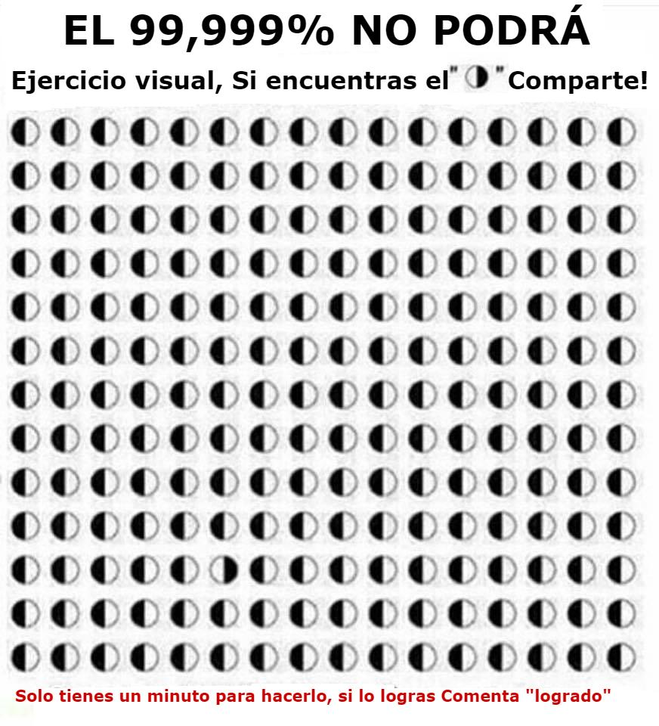
60 segundos para descifrarlo
Mira la imagen e intenta decir el color no leer la palabra
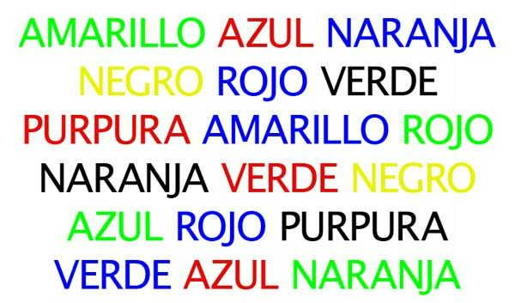

Fuga de Vocales:
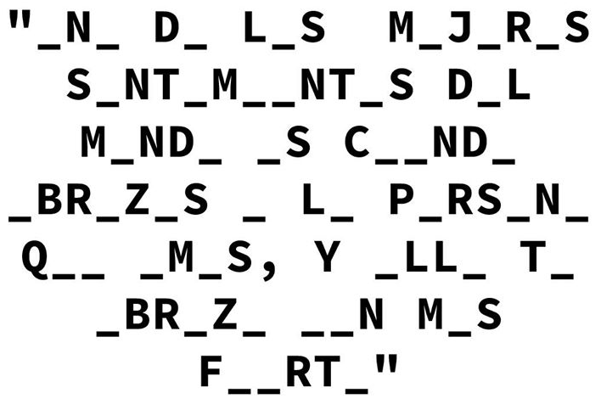
60 segundos para descifrarlo
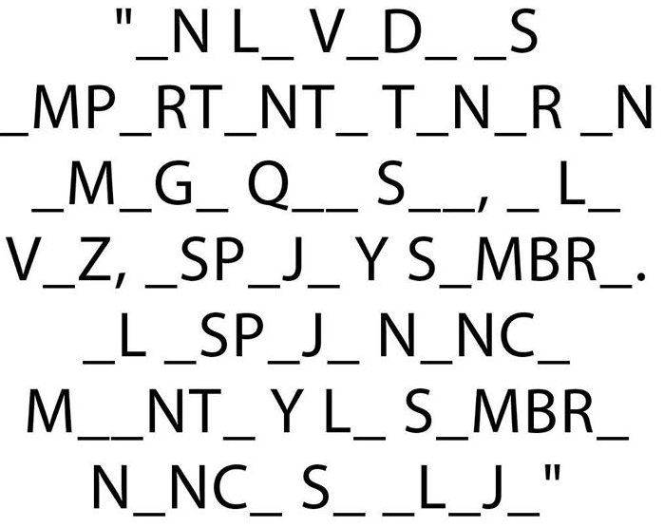
60 segundos para descifrarlo
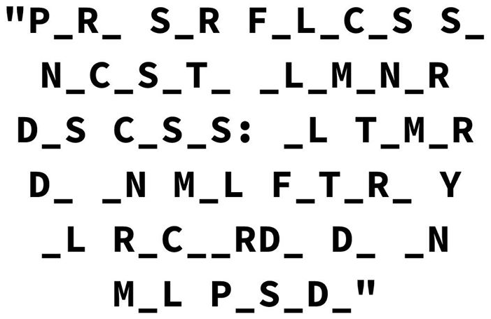
60 segundos para descifrarlo

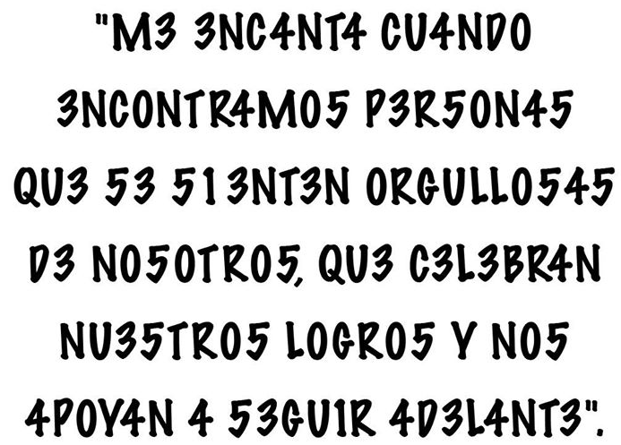
60 segundos para descifrarlo
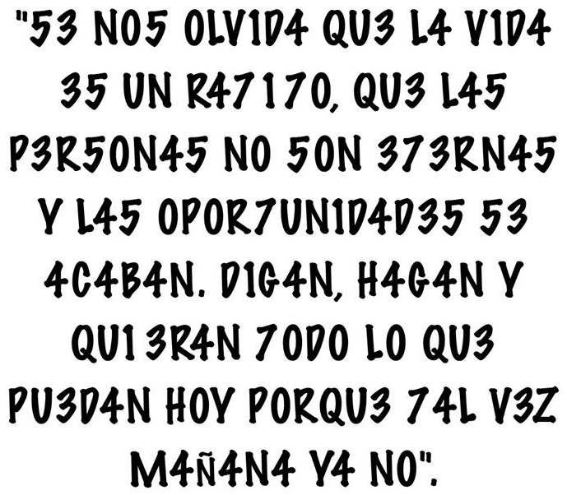
60 segundos para descifrarlo
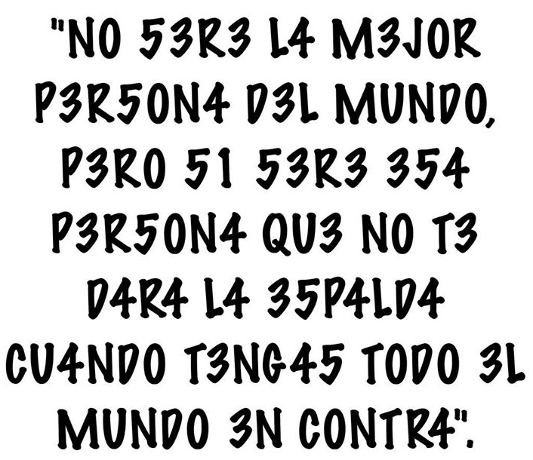
60 segundos para descifrarlo

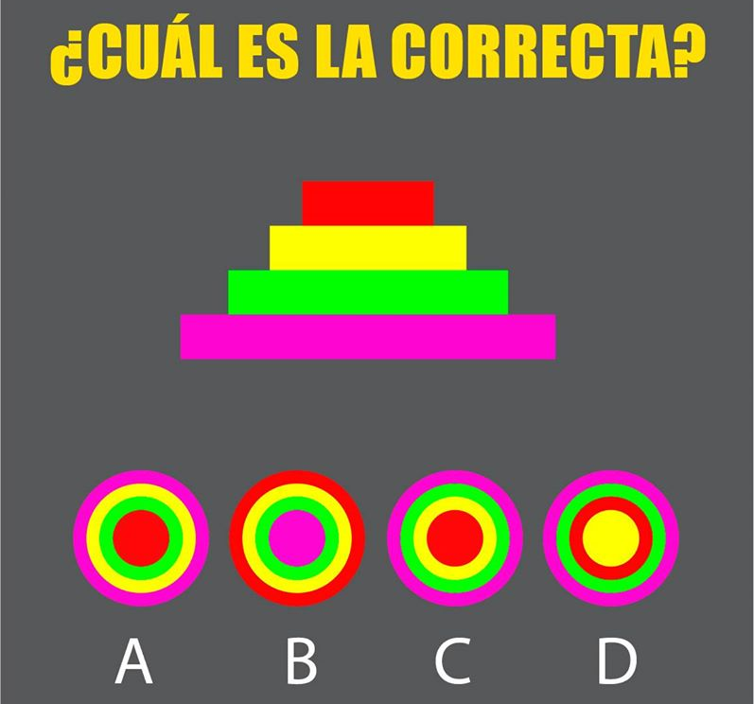
60 segundos para descifrarlo
Encuentra los dos animales
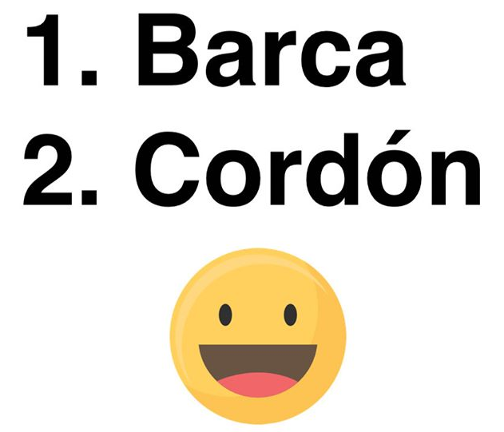
30 segundos para lograrlo
Intenta leerlo sin dar vuelta la imagen
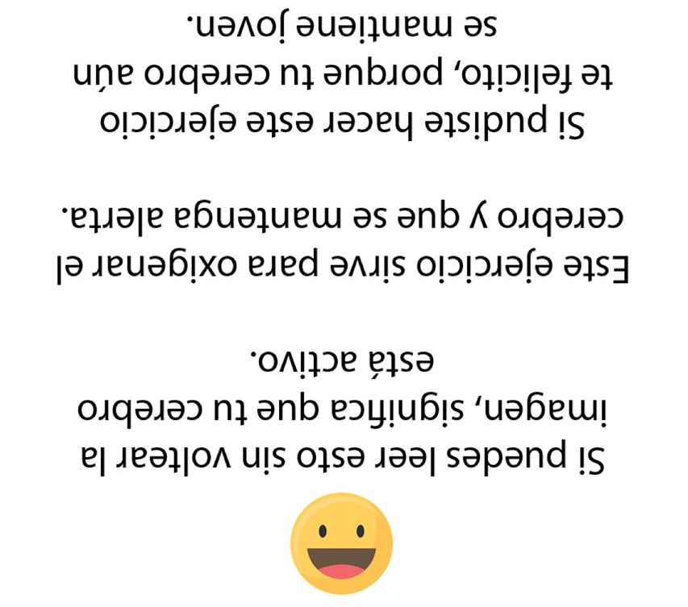

Encuentra: RISA, CINTA, BUENO
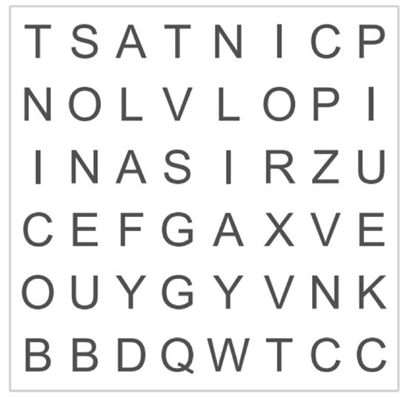
30 segundos para descifrarlo
Descifra el mensaje
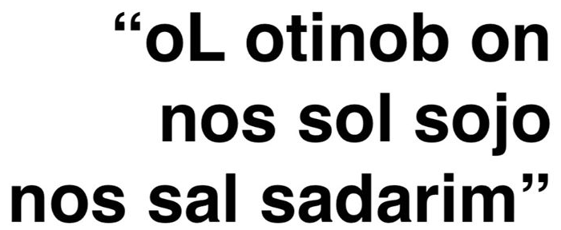
30 segundos para descifrarlo
Encuentra la W
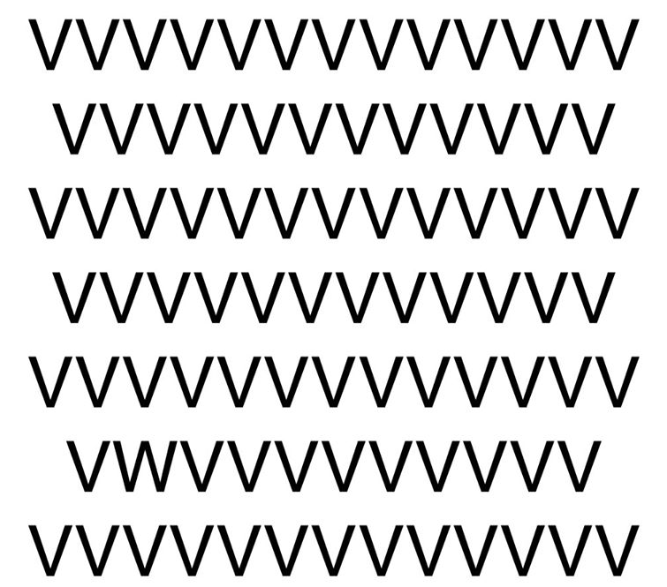
15 segundos para descifrarlo

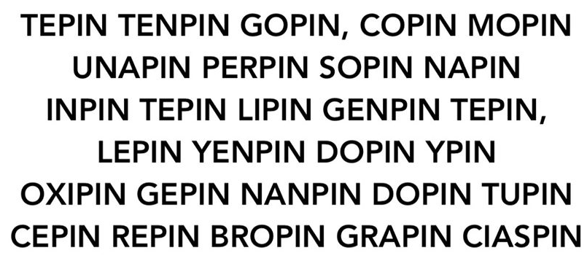
Ahora lee eliminando el Pin
Encuentra el repetido
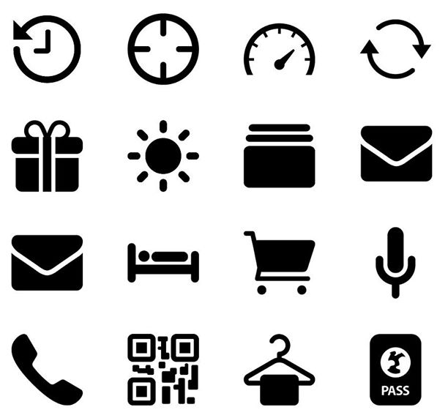
45 segundos para lograrlo
Encuentra la diferencia
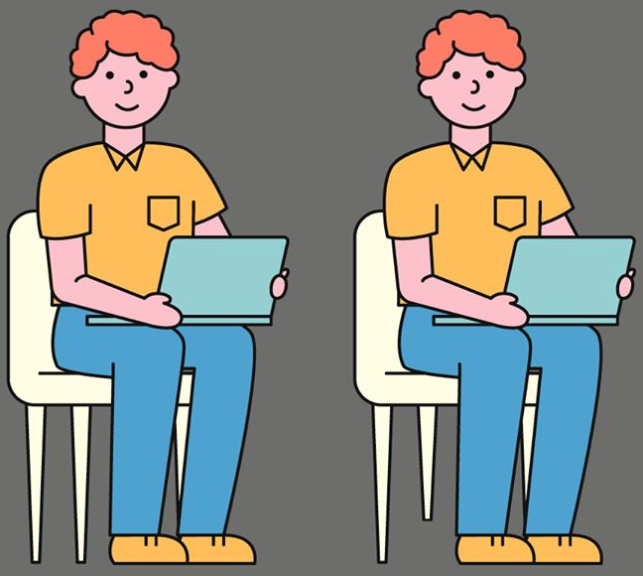
30 segundos para lograrlo

Soluciones:

R 1: | R 2: De izquierda a derecha, sexta columna; y de abajo hacia arriba, tercera fila. | R 3: verde – rojo – azul  amarillo – azul – negro  rojo – azul – verde  negro – rojo – amarillo  verde – azul – negro  azul – rojo – verde
R 4: Uno de los mejores sentimientos del mundo es cuando abrazas a la persona que amas, y ella te abraza aún más fuerte. | R 5: En la vida es importante tener un amigo que sea, a la vez, espejo y sombra. El espejo nunca miente y la sombra nunca se aleja. | R 6: Para ser felices se necesita eliminar dos cosas: el temor de un mal futuro y el recuerdo de un mal pasado.
R 7: Me encanta cuando encontramos personas que se sienten orgullosas de nosotros, que celebran nuestros logros y nos apoyan a seguir adelante. | R 8: Se nos olvida que la vida es un ratito, que las personas no son eternas y las oportunidades se acaban. Digan, hagan y quieran todo lo que puedan hoy porque tal vez mañana ya no. | R 9: No seré la mejor persona del mundo, pero si seré esa persona que no te dará la espalda cuando tengas todo el mundo en contra
R 10: C | R 11: cabra, cóndor | R 12: 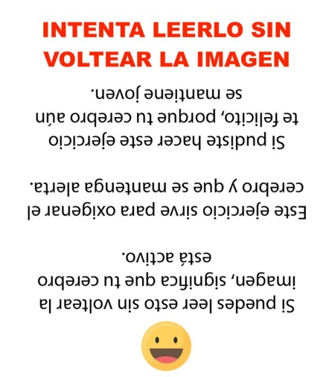
R 13: 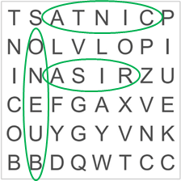 | R 14: Lo bonito no son los ojos, son las miradas. | R 15: 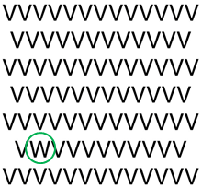
R 16: Te tengo como una persona inteligente, leyendo y oxigenando tu cerebro. Gracias. | R 17: 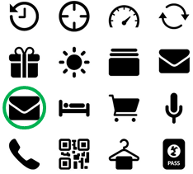 | R 18: 